Автоматизированная информационная система «ИМЦ»

Руководство главного администратора
версия: 1.2 от 04.04.2024

ООО «ИМЦ»

2024
Оглавление

1. Вход в систему 4
2. Меню «Избранное» 6
2.1 Профиль 8
2.2 Документация 10
2.3 Новости 12
2.4 Сообщения 14
2.5 События 17
2.6 Задачи 19
2.7 Роли 20
2.8 Пользователи 21
2.8.1 Управление пользователями. 22
2.8.2 Управление клиентами. 24
3. Общесистемный функционал 26
3.1 Техническое меню таблицы 26

Общие положения
Данный документ представляет собой руководство главного администратора по настройке автоматизированной информационной системы «ИМЦ».
АИС «ИМЦ» (далее - Система) представляет собой «облачный» сервис для удалённой работы пользователей с данными при помощи веб-браузера (рекомендуется использовать Yandex-Браузер, Chromium Gost, Google Chrome).
Для администратора организации доступны следующие возможности:
- Настройка Системы.
- Управление документацией Системы.
- Управление оповещениями и уведомлениями.
- Просмотр журнала событий и логов Системы.
- Управление задачами Системы.
- Управление ролями и пользователями.
- Общесистемный функционал.

- Вход в систему
Для входа в Систему необходимо:
1. Перейти по ссылке, полученной от оператора Системы (далее – Оператор);
2. Ввести данные учётной записи: логин и пароль, которые были сообщены уполномоченному сотруднику Оператором (Рисунок 1) и нажать войти;
* 3. Для авторизации с помощью сертификата электронной подписи (ЭП), необходим нажать на кнопку «Эл. подпись» в правой части, в следствии чего форма переключится в режим входа по ЭП (Рисунок 2) и нажать войти:

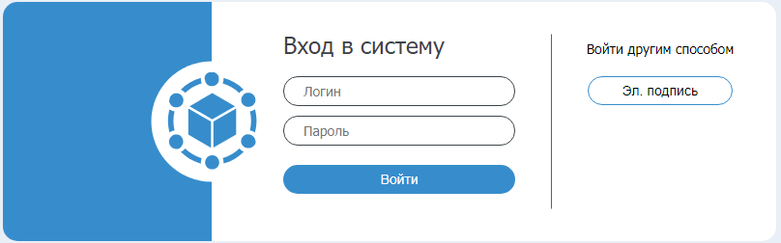
Рисунок 1. Вход в Систему с помощью логина и пароля.

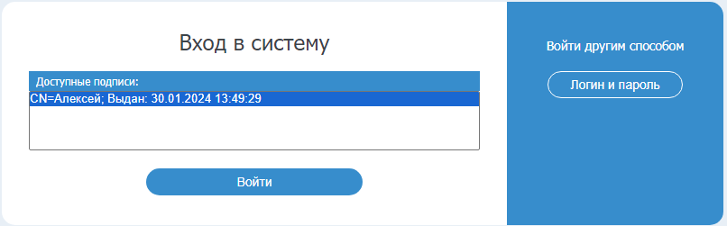
Рисунок 2. Вход в Систему с помощью ЭП.

* Примечание: возможность авторизации пользователя с помощью ЭП открывается после соответствующей настройки администратором Системы, см. раздел 2.8.1, рис. 20.
- При вводе корректных данных произойдёт вход в Систему и будет открыт главный экран Системы (количество доступных плиток Систем может отличаться) (Рисунок 3).
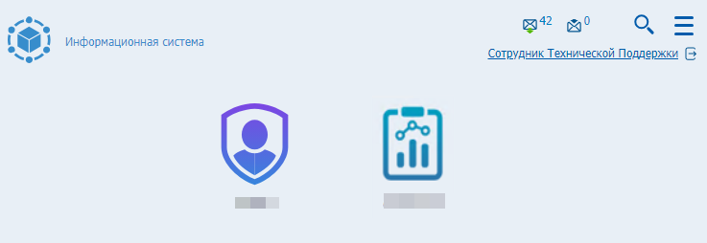
Рисунок 3. Пример главного экрана Системы.
Для перехода к главному экрану Системы, находясь на любом экране системы нажмите на ссылку «Главная» в навигационной цепочке в левой верхней части экрана (Рисунок 4).
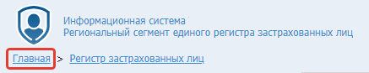
Рисунок 4. Ссылка на главный экран Системы.
В правой части заголовка располагается счетчик непрочитанных сообщений, при нажатии на который происходит переход в раздел «Сообщения». Следующая кнопка в виде лупы «Карта сайта» , которая позволяет раскрыть структуру Системы, сделать поиск и произвести мгновенный переход в любой доступный режим. Кнопка в виде трёх горизонтальных линий , меню «Избранное», содержит кнопки для перехода в инфраструктурные режимы.
Под кнопками, указанными выше, размещается ФИО пользователя, которое выполняет функцию перехода в настройки профиля, по нажатию левой кнопки мыши. В настройках профиля можно изменить ФИО, пароль и другие реквизиты учетной записи.
Справа от ФИО пользователя находится кнопка выхода из Системы .
По нажатию на кнопку меню «Избранное» откроется вертикальное меню с кнопками перехода к инфраструктурным режимам (Рисунок 5).
- Меню «Избранное»
Общесистемные режимы содержатся в меню «Избранное». Для перехода в данное меню необходимо на главном экране Системы нажать на кнопку с пиктограммой в виде трёх горизонтальных линий , после чего раскроется список доступных разделов (Рисунок 5). В зависимости от роли в Системе наполняемость режимами в меню «Избранное» может отличаться, в данном случае представлен полный набор, доступный администратору Системы, с ролью в Системе «Главный администратор».
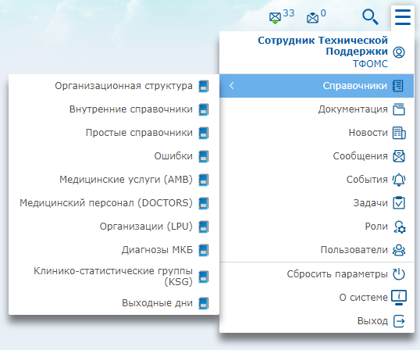
Рисунок 5. Меню «Избранное».
 Раздел «Профиль» необходим для настройки личной учетной записи, а также управления настройками Системы для администратора, например, настройки каталогов или параметров доступных подсистем.
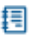 «Справочники» – раздел, в котором отображаются справочные материалы.
 В разделе «Документация» имеется возможность добавить, изменить, удалить и скачать документы, а также настроить параметры доступа к ним.
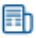 «Новости» - раздел, в который предназначен для оповещения пользователей информационными сообщениями различной принадлежности. В этом режиме администратор может создавать, редактировать, настраивать и удалять уведомления.
 «Сообщения» - режим для обмена сообщениями между пользователями и получения системных сообщений.
 Раздел «События» предназначен для просмотра действий в системе, отслеживания ошибок и логов Системы.
 «Задачи» - режим, который обеспечивает управление задачами (джобами), созданными в Системе. Есть возможность изменения задач, настройки расписания выполнения, просмотра статуса выполнения, ручного запуска и создания новых задач.
 В режиме «Роли» происходит настройка ролей и включение пользователей в роль.
 «Пользователи» - режим для регистрации новых учетных записей и клиентов, их редактирование и удаление. В данном режиме также предусмотрено назначение ролей для пользователей.
 «Сбросить параметры» - кнопка для сброса всех пользовательских настроек в Системе, например, заданных размеров окнам, таблицам и остальным настраиваемым элементам экрана.
 «О системе» - отображает краткую информацию о Системе и версии.
 «Выход» - для выхода из Системы.

Профиль
Для перехода в режим «Профиль» необходимо нажать на соответствующую кнопку в меню «Избранное» или на ФИО учетной записи, расположенное левее меню «Избранное» . После чего откроется окно с разделами (Рисунок 6), содержащими настройки и отображающие информацию о авторизованной учетной записи.
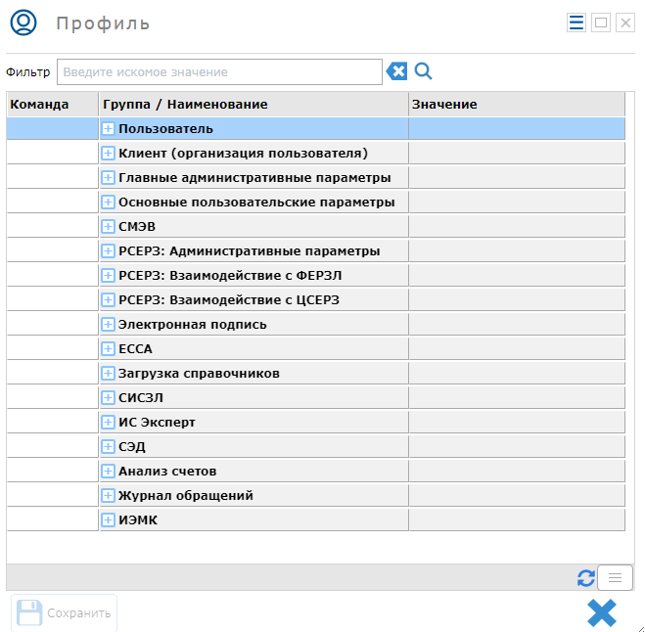
Рисунок 6. «Профиль».
Для отображения содержания разделов, требуется нажать кнопку напротив интересующей строки.
Рассмотрим возможности настройки и управления редактированием на примере закладки «Главные административные параметры» (Рисунок 7).
В данном разделе имеются настройки в виде выбора вариантов из списка, «галочек» для включения и отключения функционала, прописывание каталогов и другой информации вручную.
Чтобы внести изменения в настройку необходимо произвести двойной клик ЛКМ по полю с редактируемым значением, после чего поле будет доступно для внесения изменений.
После внесения изменений, необходимо нажать Enter или кликнуть ЛКМ вне редактируемого поля. Откорректированный параметр выделится зелёным цветом и в первой колонке станут доступны кнопки. Для сохранения изменений необходимо нажать кнопку в виде дискеты , чтобы отменить изменения, нажать кнопку
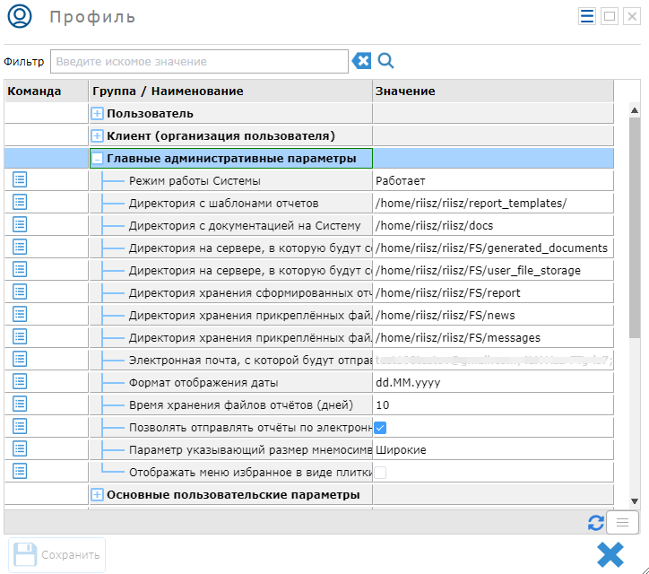
Рисунок 7. «Профиль». Настройки.
Для отображения кнопки перехода в меню «Избранное» плиткой, необходимо поставить галочку напротив пункта настроек «Отображать меню избранное в виде плитки»

2.2 Документация
Управление документами осуществляется в разделе «Документация». Для перехода в данный режим, необходимо нажать на кнопку в меню «Избранное». После чего откроется окно режима «Документация».
Вид и содержание окна «Документация» (Рисунок 8) представлен ниже.
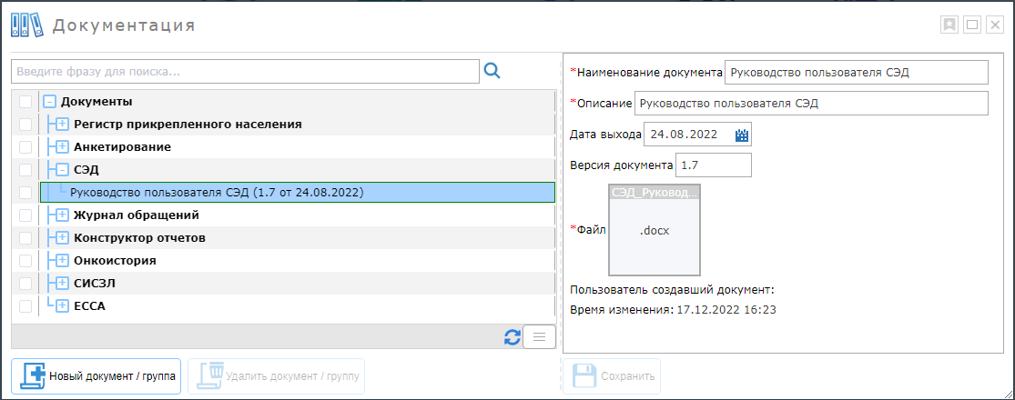
Рисунок 8. Окно «Документация».
В левой части расположена древовидная таблица, содержащая документы, сгруппированные по заведенным подсистемам. В правой части отображается информация по выбранным документам и есть возможность скачать документ.
Администратор Системы имеет возможность регистрировать новые документы и производить настройку новых групп для документов.
Чтобы добавить новую группу или документ необходимо нажать на кнопку 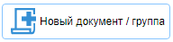. Документ будет создан в том случае, если в правой таблице будет выбрана группа, в которой требуется создать документ. Если будет выбран общий раздел «Документы», то в нем создастся новая группа, в которую можно будет добавить новый документ (Рисунок 9).
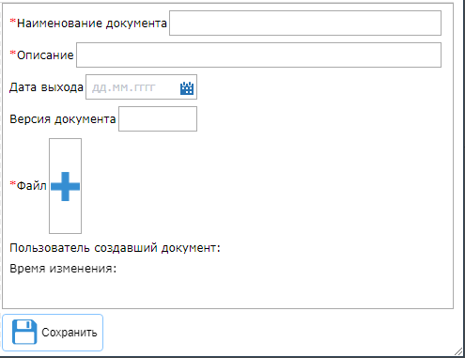
Рисунок 9. Форма регистрация нового документа.
На форме регистрации (Рисунок 9) имеются обязательные поля для заполнения отмеченные «*» и кнопка  для загрузки файла документа. Во время создания фиксируется пользователь, зарегистрировавший документ, и время создания/изменения документа. Для того, чтобы сохранить группу или документ, требуется нажать кнопку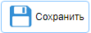.
Чтобы удалить документ или группу вместе с документами, требуется выбрать галочкой позицию и нажать кнопку 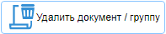.
Для выгрузки документа следует нажать на плитку, соответствующую загруженному файлу.

Новости
Управление уведомлениями пользователей осуществляется в разделе «Новости». Для перехода в данный режим, необходимо нажать на кнопку меню «Избранное». После чего откроется окно режима «Новости».
Вид и содержание окна «Новости» (Рисунок 10) представлен ниже.
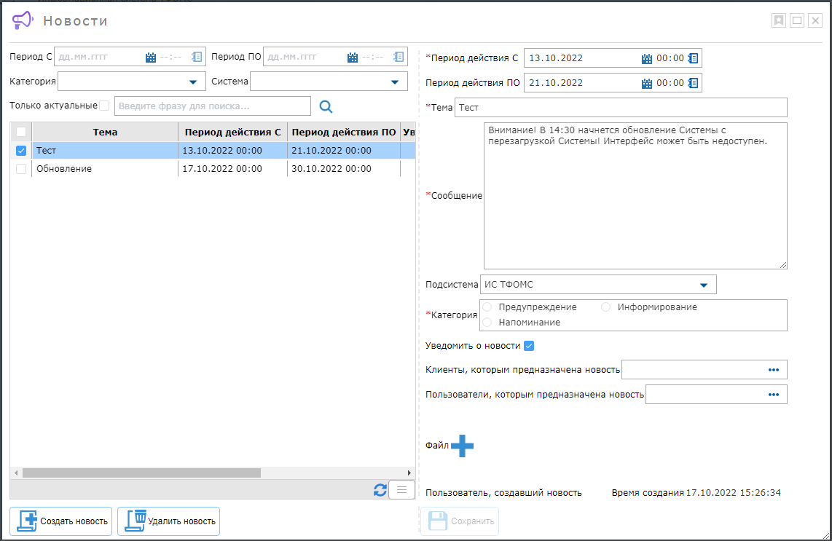
Рисунок 10. Окно «Новости».
В левой части расположена таблица, содержащая записи с реквизитами соответствующей новости. В правой части производится настройка уведомления, а также отображение информации для обычных пользователей.
Чтобы добавить новую новость необходимо нажать на кнопку 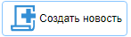.
В правой части имеются обязательные поля для заполнения отмеченные «*» и кнопка для загрузки документа. Есть возможность назначить новости определенным клиентам (организациям) или пользователям.
Фиксируется создатель и время создания/изменения документа. Для того, чтобы сохранить новость, требуется нажать кнопку. Для выгрузки документа следует нажать на плитку, соответствующую загруженному файлу.
Чтобы удалить запись, требуется выбрать галочкой позицию и нажать кнопку 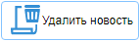. Новости будут выводить на экране авторизации (Рисунок 11).
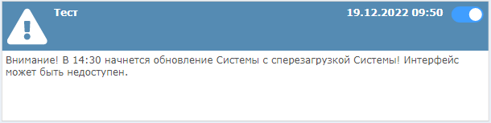
Рисунок 11. Пример новости на экране авторизации.

Сообщения
Вид и содержимое формы «Сообщения» представлены ниже (Рисунок 12).
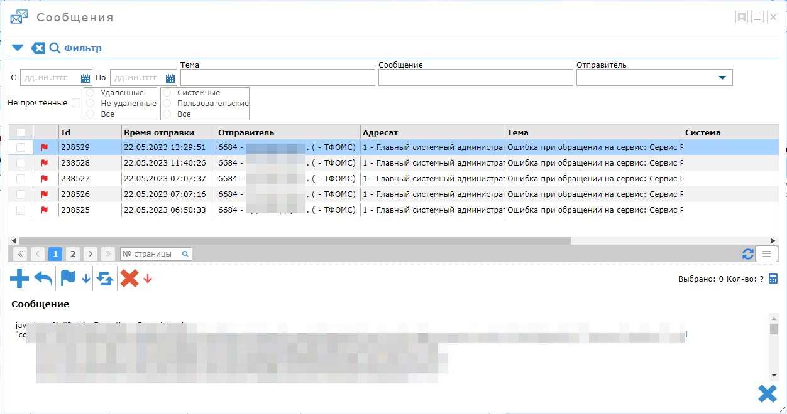 Рисунок 12. Режим «Сообщения».
В верхней части окна расположена группа фильтрации для поиска сообщений. Ниже расположена таблица с сообщениями. В первую очередь отображаются непрочитанные сообщения, выделенные жирным шрифтом.
Сообщения имеют индикатор важности, так, важные сообщения отмечены пиктограммой – , обычные – . Под таблицей имеется панель с кнопками:
- написать сообщение;
- ответить на сообщение;
- пометить как прочтенное;
- пометить как прочтенные все сообщения, подходящие под условия фильтрации;
- пометить как непрочетнное;
 - удалить сообщение;
- удалить все сообщения, подходящие под условия фильтрации;

В правой части панели имеется информация о количестве выбранных сообщений и количестве отфильтрованных сообщений, посчитать количество возможно посредством нажатия кнопки в виде калькулятора .
В нижней части формы отображается текст выбранного сообщения. По умолчанию выбрано первое сообщение. Для выбора сообщения необходимо нажать на строку с информацией о интересующем сообщении.
Для того, чтобы ответить на сообщение, необходимо выбрать сообщение и нажать на кнопку «Ответить на сообщение» . После этого отобразится форма «Ответить на сообщение» (Рисунок 13).
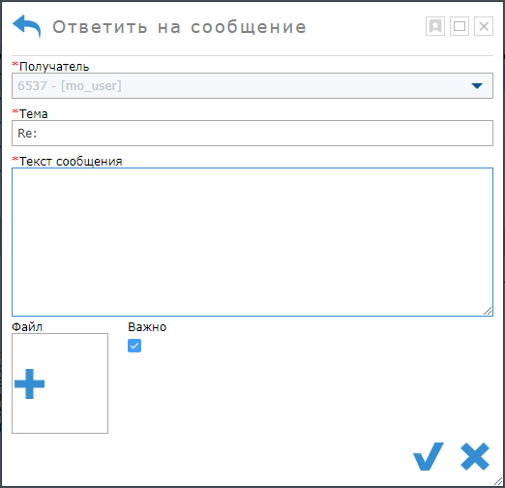
Рисунок 13. Форма «Ответить на сообщение».
После ввода необходимых данных в соответствующие поля и, если это необходимо, отметке сообщения как важное, нужно нажать на кнопку для подтверждения и отправки сообщения. Для отмены отправки сообщения, необходимо нажать на кнопку .
Также можно использовать функцию написать новое сообщение, необходимо нажать на кнопку «Написать сообщение» . После нажатия на кнопку отобразится форма отправки сообщения (Рисунок 14), которая работает аналогично форме «Ответить на сообщение».
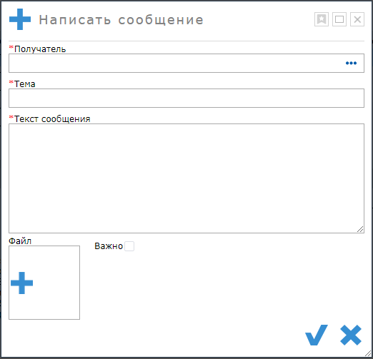
Рисунок 14. Форма «Написать сообщение».
Чтобы пометить сообщения как прочтённые, нужно отметить все необходимые сообщения в таблице в верхней части экрана галочками слева и нажать на кнопку «Пометить как прочтенные».
Чтобы пометить сообщения как непрочтённые, нужно отметить все необходимые сообщения в таблице в верхней части экрана галочками слева и нажать на кнопку «Пометить как непрочтенные».
Чтобы удалить сообщения, нужно отметить все необходимые сообщения в таблице в верхней части экрана галочками слева и нажать на кнопку «Удалить».
Для обновления таблицы с сообщениями требуется нажать кнопку  «Обновить».

События
Просмотр событий осуществляется на экране «События». Для перехода в данный режим, необходимо нажать на кнопку меню «Избранное». После чего откроется окно режима «События».
Вид и содержание окна «События» (Рисунок 15) представлен ниже.
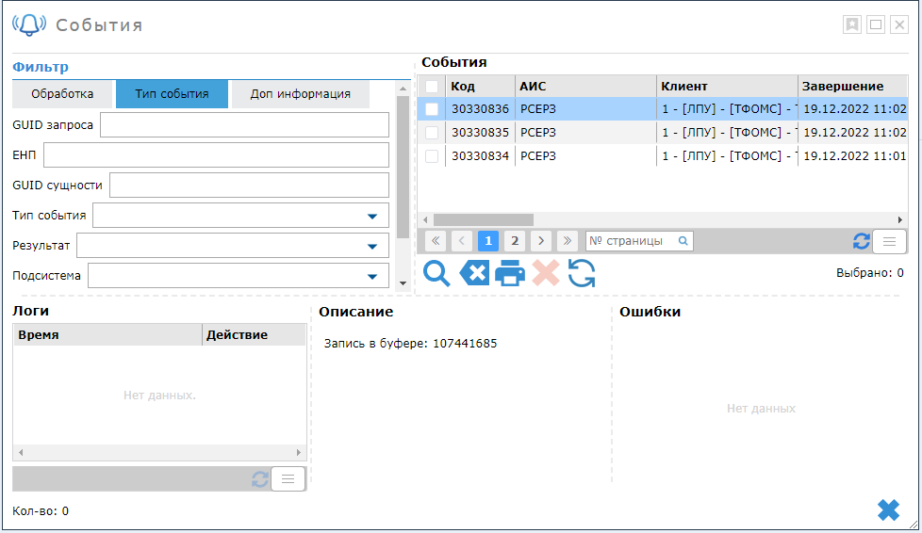
Рисунок 15. Окно «События».
В режиме «События» (Рисунок 15) администратору доступна информация о действиях пользователей в Системе, информация о произошедших ошибках обработки и детализация различных обработок в виде таблицы.
Для поиска событий необходимо использовать фильтр группу в левой части окна. фильтра имеет три закладки «Обработка», «Тип события» и «Дополнительная информация», в которых имеются поля для заполнения критериями поиска. Количество заполненных полей отображается цифрой рядом с наименованием закладки. Чтобы сбросить все фильтры, требуется нажать кнопку «Очистить форму» . Для поиска по заданным критериям необходимо нажать кнопку «Поиск» .
Сведения, отображаемые в разделе «События», могут быть экспортированы в формате Excel-книги, нажатием кнопки «Печать таблицы» . Для обновления информации о загруженных событиях необходимо нажать кнопку .
Для удаления записи о событии, нужно выбрать необходимые записи, выделив их галочками слева от каждой записи, нажать на кнопку «Удалить записи о событиях» и подтвердить удаление.
Помимо этого режима, есть возможность просматривать текстовые логи, которые находятся в каталоге на сервере /home/*USER*/riisz/logs/platform файл service.log. Запись логов ведется в соответствии со временем установленном сервере. Каждое событие имеет свой тэг, для поиска ошибок, следует воспользоваться тэгом [ERROR]. В лог также записывается id пользователя, отправившего запрос, сам запрос и параметры запроса.

Задачи
Управление задачами осуществляется на экране «Задачи». Для перехода в данный режим, необходимо нажать на кнопку меню «Избранное» на главном экране Системы. После чего откроется окно режима «Задачи».
Вид и содержание окна «Задачи» (Рисунок 16) представлен ниже.
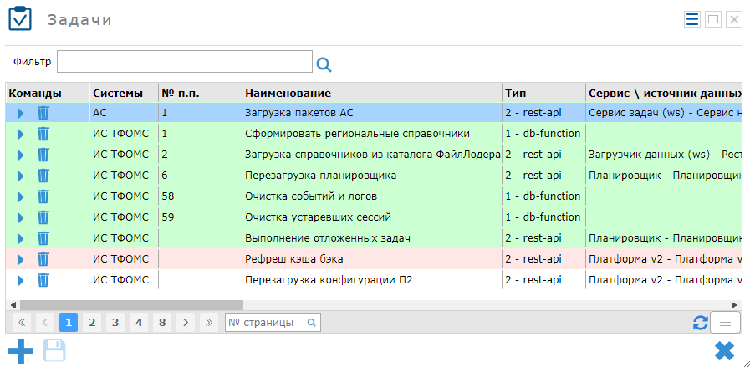
Рисунок 16. Окно «Задачи».
Чтобы запустить задачу на выполнение, необходимо нажать на кнопку , относящуюся к нужной задаче. При этом, в правом нижнем углу, отобразится сообщение с информацией о том, что задача запущена. Когда задача выполнится, также отобразится информационное сообщение. Чтобы удалить задачу, необходимо нажать на кнопку , относящуюся к нужной задаче. Полная информация о результатах выполнения задачи доступна в журнале событий.
Чтобы добавить новую задачу, необходимо нажать на кнопку «Добавить задачу» с пиктограммой плюса . Заполнение параметров задачи происходит в таблице, путем двойного нажатия на ячейку. Несохранная запись с внесенными изменениями будет подсвечена ярко-зеленым цветом и будут доступны кнопки «Сохранить» и «Отменить изменение».

Роли
Данный режим является административным и доступен для пользователей, которые включены в роль администратора.
После перехода в режим «Роли» (Рисунок 17) открывается форма, которая имеет в левой части древовидную таблицу, содержащую наименование доступных подсистем и роли, которые в неё входят. Чтобы раскрыть список ролей, необходимо нажать на перед названием подсистемы.
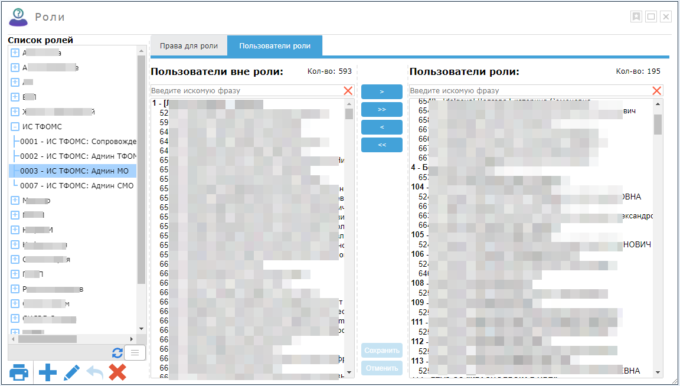
Рисунок 17. Раздел «Роли».
Ниже расположены кнопки управления ролями, доступные Администратору Системы. Данный функционал обеспечивает создание пользовательских ролей с правами по усмотрению администратора. Администратору также доступна закладка «Права для роли», необходимая для регулировки прав, входящих в роль. Права (действия) включенные и не включенные в выбранную в роль отображаются в таблицах ниже.
Всем администраторским учетным записям доступна закладка «Пользователи роли», в которой отображаются списки пользователей, относящихся к клиенту, включенные и не включенные в выбранную роль в левой таблице.
Для включения пользователей в роль/исключения пользователей из роли, имеются кнопки в виде стрелочек, подсвеченные синим цветом. Чтобы сохранить изменения, требуется нажать кнопку «Сохранить».

Пользователи
Данный режим позволяет регистрировать, корректировать и удалять учетные записи пользователей Системы.
На закладке «Клиенты» производится регистрация клиентов (организаций), работающих в Системе, и изменение сведений по ним.
На закладке «Роли пользователя» выполняется включение и исключение пользователей из каких-либо ролей.
На закладке «Настройки пользователя» производится конфигурирование учетных записей пользователей по определенным подсистемам.
Экран режима «Пользователи» разделен на 7 частей (Рисунок 18):
- Параметры фильтрации таблицы пользователей;
- Таблица пользователей;
- Кнопки управления учетными записями пользователей;
- Таблица, в которой отображаются доступные (неназначенные) роли;
- Кнопки для удаления и добавления ролей;
- Таблица ролей, назначенных для выбранной учетной записи.
- Поле с хронологией изменений производимых с выбранным пользователем.
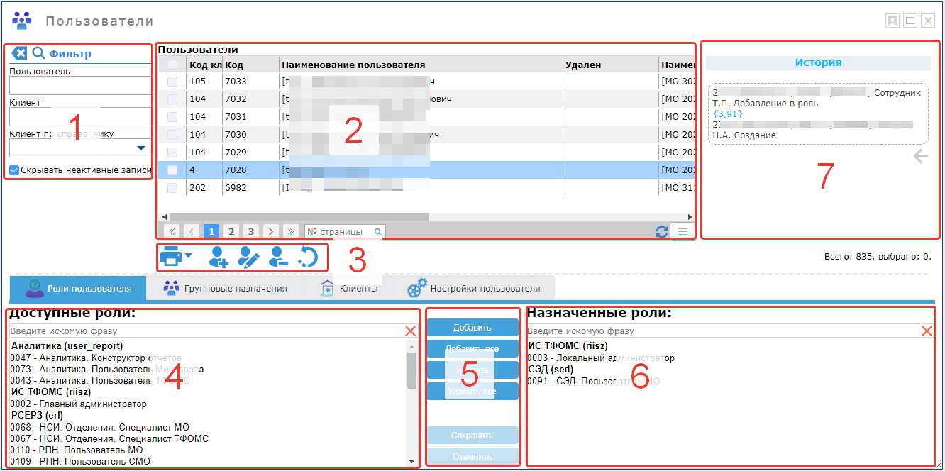
Рисунок 18. Режим «Пользователи».

2.8.1 Управление пользователями.
Для регистрации новой учетной записи нажмите на кнопку , в открывшемся окне (Рисунок 19) заполните реквизиты учетной записи, в первую очередь, обязательные поля, выделенные «*»:
- клиент (организация пользователя);
- логин (должен быть уникальный);
- пароль (см. настройку «Учитывать политику безопасности», рисунок );
- фамилия, имя, отчество владельца учетной записи (ФИО должно быть уникальным);
- рекомендуется заполнять СНИЛС пользователя.
Для создания пользователя нажмите кнопку «Сохранить».
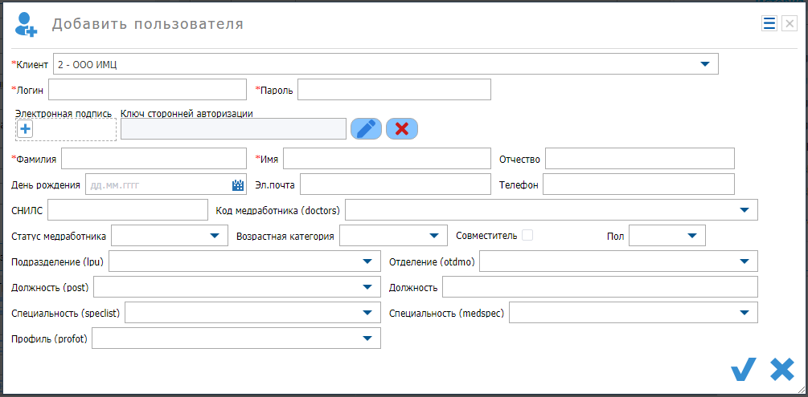
Рисунок 19. Форма для создания пользователя
В случае, если администратор Системы активировал настройку «Авторизация по электронной подписи» (см. рисунок 20), при регистрации или изменении учетной записи необходимо загрузить сертификата ЭП в поле «Электронная подпись» для возможности авторизации в Системе с помощью ЭП.
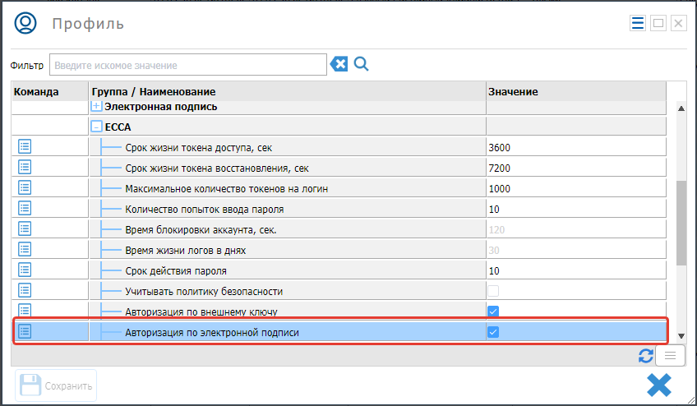
Рисунок 20. Активация настройки «Авторизация по электронной подписи».
При включенной настройке «Учитывать политику безопасности» (см. рисунок 21) пароль должен соответствовать требованиям, таким как: использование латинского алфавита и содержание верхнего регистра, нижнего регистра, цифр, спец. символов.
При активации настройки «Учитывать политику безопасности», начинает действовать параметр «Срок действия пароля», в соответствии с которым пользователю поступит сообщение о необходимости сменить пароль (рисунок 22).
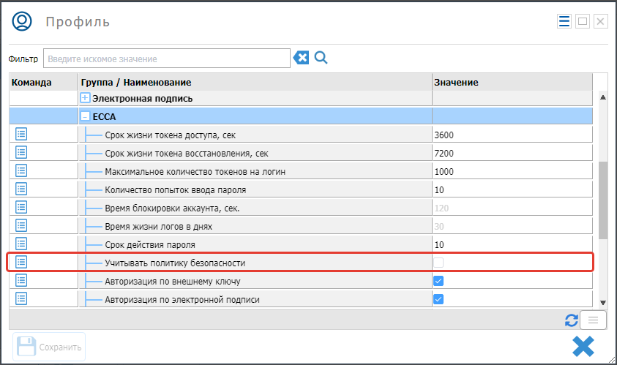
Рисунок 21. Активация настройки «Учитывать политику безопасности».
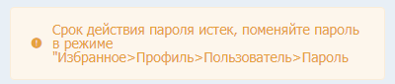
Рисунок 22. Уведомление о необходимости сменить пароль.

Изменение и удаление учетных записей выполняется аналогичным образом с помощью кнопок .
Для включения учетной записи в какую-либо роль выберите учетную запись в таблице «Пользователи», выделите предоставляемую роль в списке «Доступные роли», нажмите кнопку «Добавить», затем кнопку «Сохранить», выбранная учетная запись будет включена в заданную роль. Для исключения учетной записи из роли у выбранной учетной записи выделите роль в списке «Назначенные роли», нажмите кнопку «Удалить», затем кнопку «Сохранить».
Чтобы воспользоваться функцией группового назначения ролей пользователям, необходимо перейти в режим «Роли» (см. раздел «Роли»).
Для вывода таблицы пользователей в формате Excel для печати необходимо нажать кнопку , после чего произойдет скачивание документа.
Чтобы восстановить удаленных (неактивных пользователей), необходимо убрать галочку напротив «Скрывать неактивные записи», обновить таблицу нажатием кнопки «Поиск» . В таблице пользователей выбрать необходимую учетную запись и нажать кнопку восстановления удаленных пользователей  «Восстановить».

2.8.2 Управление клиентами.
Для того, чтобы перейти в режим управления клиентами, необходимо переключить закладку на «Клиенты» (Рисунок 23).
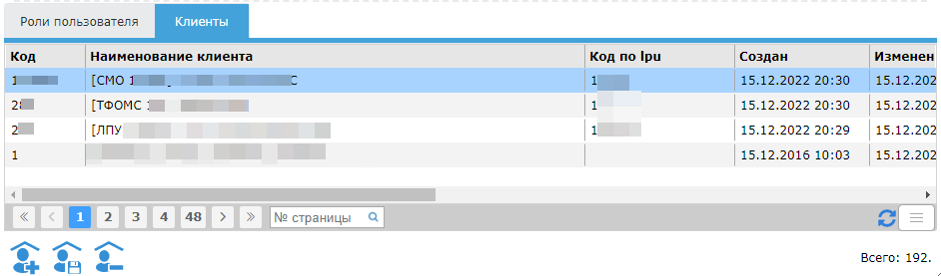
Рисунок 23. Закладки «Клиенты».
Для регистрации нового клиента нажмите на кнопку , в открывшемся окне (Рисунок 24) заполните реквизиты учетной записи, в первую очередь, необходимо выбрать «Тип клиент» и далее остальные обязательные поля, выделенные «*». Для сохранения нажать кнопку - клиент будет создан.
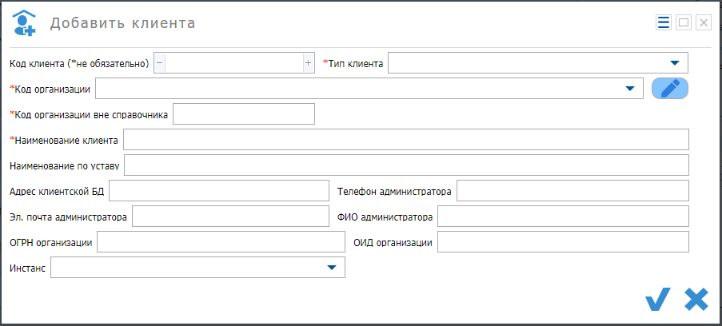
Рисунок 24. Окно «Добавить клиента».
Чтобы отредактировать выбранного клиента, требуется воспользоваться кнопкой  «Редактировать». После чего откроется окно, как на Рисунок 24, в котором можно провести изменения и сохранить их.
Для удаления клиента использовать кнопку .

- Общесистемный функционал
При двойном нажатии на заголовок (Рисунок 25), заголовок свернётся и станет более компактным (Рисунок 26). При повторном двойном нажатии, заголовок развернётся.
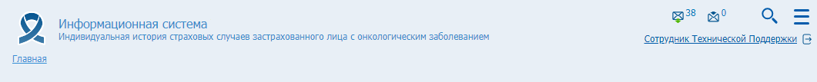 Рисунок 25. Заголовок
Рисунок 26. Свёрнутый заголовок
Справа от данных пользователя находится кнопка , при нажатии на которую, пользователь выйдет из Системы.

3.1 Техническое меню таблицы
Техническое меню таблицы выполняет функцию конфигурирования настроек таблицы для удобства использования. Все применённые настройки сохраняются под авторизованной учетной записью. Тех. меню позволяет настраивать:
- видимость и расположение колонок;
- возможность закрепить колонки;
- отображение текста в ячейках и заголовках;
- группировку элементов таблицы по колонкам;
- переключение режимов просмотра таблицы (постраничный просмотр или методом прокрутки);
- сохранение применённых пользовательских параметров и их очистку.
Кнопка технического меню находится под таблицей с правой стороны . При нажатии на кнопку разворачивается меню с функциями настройки таблицы . Рассмотрим более подробно каждую кнопку меню.
- Кнопка настройки видимости и расположения колонок - . При нажатии на кнопку раскрывается список колонок. По нажатию на галочку настраивается видимость в таблице. Также имеется возможность перетащить колонки для изменения позиционирования в таблице. Кнопки обеспечивают перемещение колонок в начало или конец таблицы.
- Кнопка авторазмера колонок - ширина колонок устанавливается по максимальной ширине ячейки.
- Кнопки настройки отображения содержимого ячеек . Позволяет настроить видимость содержимого ячейки, с помощью переноса текста на следующую строку. Темно-синяя кнопка для заголовков колонок, синяя кнопка для ячеек с данными.
- Включенная кнопка сохранения пользовательских параметров позволяет сохранять настройку конфигурации таблицы, которая будет сохраняться под авторизованной учетной записью. Отключенная кнопка не сохраняет примененные параметры.
- Кнопка сброса установленных пользовательских параметров для выбранной таблицы.
- Кнопка переключения режима просмотра записей в таблице. Включен постраничный просмотр , либо просмотр методом прокрутки таблицы .
- Чтобы закрепить колонку, необходимо нажать на кнопку в заголовке колонке, данная кнопка появляется при наведении на заголовок. После чего колонка закрепляется слева и при прокрутке таблицы в горизонтальной плоскости будет сохранять своё положение. Если таблица содержит закрепленные колонки, то рядом с тех. меню будет отображаться кнопка , по нажатию на которую будет происхожить открепление всех колонок.
- Также рядом с тех. меню располагается кнопка обновления данных в таблице .

